数学科　３年　第１学期期末テスト　問題用紙 　　　　　 Ｈ２８．７．４

（　　）番　氏名（　　　　　　　　　　）

※　答えはすべて解答用紙に分かりやすく記入してください。

**1** 次の問に答えなさい。

(1) 次の①～⑨にあてはまる数や言葉を下の語群から選び記号で答えなさい。ただし、⑩は解答用紙に直接書きなさい。

　　分数の形で表すことのできる数を（　①　）といい、分数の形で表すことのできない数を（　②　）という。分数で表すことができない数には（　③　）や（　④　）などがある。 $\frac{３}{８}$　を小数で表すと（　⑤　）となりわり切れる。このような小数を（　⑥　）といい、限りなく続く小数を（　⑦　）という。 $\frac{８}{３３}$　は少数で表すと（　⑧　）となり、あるくらいから決まった数が繰り返されるので、このような数を（　⑨　）といい、（　⑩　）のように、繰り返される小数部分の両端の数字の上に点をつけて表す。

ア　有理数　　イ　きゅうり数　　ウ　無理数　　エ $\sqrt{2}$　　　オ　有限小数

カ　無限小数　　キ　循環しない小数　　ク　循環小数　　ケ　ダンカン小数　コ $\sqrt{9}$

サ　π　　シ　0.375　　ス　0.125　　セ　0.345345…　　ソ　0.242424…

**2** 次の問に答えなさい。

(1)　64の平方根をいいなさい。 (2)　－ $\sqrt{36}$ を根号を用いずに表しなさい。

(3) $\sqrt{15}$、3 $\sqrt{2}$ の大小関係を不等号を (4) $\frac{\sqrt{6}}{\sqrt{18}}$　　を有理化しなさい。

用いて表しなさい。 (5) $\sqrt{80}$ を $a\sqrt{b}$ の形にしなさい。

**3** 次の式を展開または簡単にしなさい。

(1)　５ｘ（ｘ－３ｙ）　　　　　　　　　 (2)　（１２ｘ２ｙ－６ｘｙ）÷３ｘｙ　 (3)　（ｘ－７）（ｘ＋９） 　　　　(4)　（ｘ＋６）２  　　　　 　　　(5) （４ｘ＋５ｙ）（４ｘ－５ｙ）

**4** 次の式を因数分解しなさい。

(1)　３ａ２＋１２ａｂ 　 (2)　ｘ２－ｘ－７２

(3) ４ｘ２＋１２ｘｙ＋９ｙ２ 　　 　　　　　(4) ａ２－４ｂ２

(5)　ａｘ２－１０ａｘ＋１６ａ (6)　ａｘ－ａｙ＋ｂｘ－ｂｙ

**5** 次の計算をしなさい。ただし、根号の中をできるだけ簡単にすること、また、分母に根号を含まない形にすること。

(1) $\sqrt{8}$ × $\sqrt{6}$　　　　　　　　 (2) $\sqrt{72}÷\sqrt{24}$

(3)　　　　　　　　　 (4)

(5)　　　　　　　　　　　　　　 (6)

(7) 　　　　　　　　　　　　(8)　2－**6** 次の問いに答えなさい。

(1)　a=2.5のとき、(a＋3)(a－2)－a(a－3)の値を求めなさい。

　(2)　因数分解を利用して572－432の計算をしなさい。

　(3)　360にできるだけ小さい自然数をかけて、ある整数の2乗になるようにしたい。どのような自然数をかければよいか求めなさい。

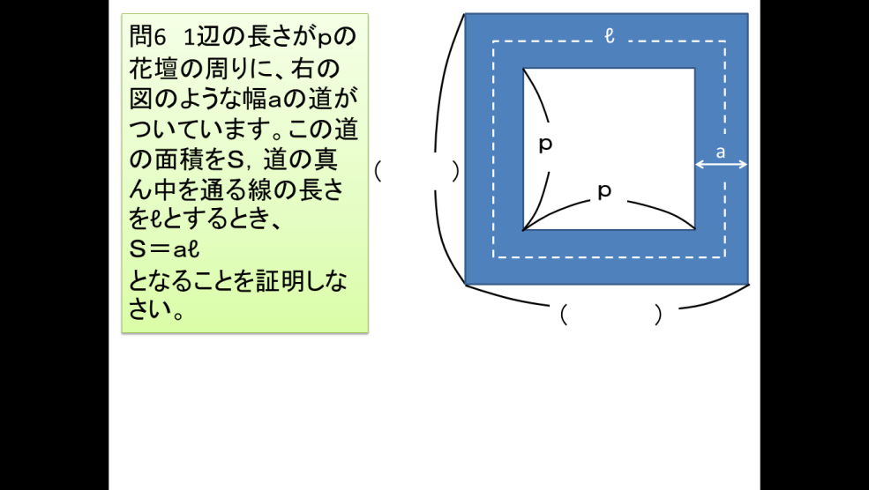

**7**　1辺の長さがｐの花壇の周りに、右の図のような幅ａの道がついています。この道の面積をＳ，道の真ん中を通る線の長さをℓとするとき、Ｓ＝ａℓ  
となることを次のように証明しました。①～⑧の□にあてはまる式をかきなさい。

①

（証　明）

①

　大きい外側の1辺の長さは　　①　　と表されるので、

道の面積 Ｓ＝大きい正方形の面積　②　－　小さい正方形の面積　③

＝　　④　　＝４ａ(　　⑤　　) ・・・❶

ところで、ℓ＝　　⑥　　＝４(　　⑦　　)　 ・・・❷

❶、❷より、Ｓ＝ａ×　　⑧　　＝ａℓ

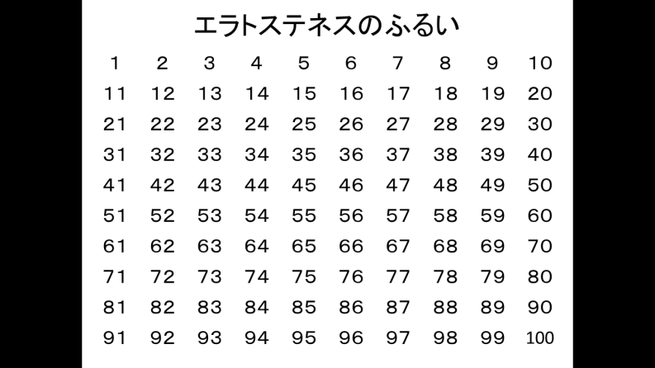**8** エラトステネスのふるいを利用して

　1～100までの自然数のうち、すべての

素数の数(個数)を求めなさい。

**9** 次の問に答えなさい。

　(1)　次のかけ算をしましょう。解答用紙には答えのみ書いてください。

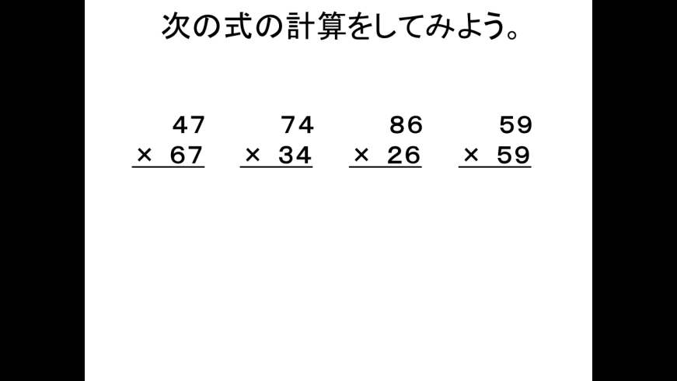

(2)　それぞれのかけ算の2つの数の各位には、どのような共通点がありますか。

　　　十の位（　　　　　　）　一の位（　　　　　　）

(3)　(1)の計算結果から、どのようなことが分かりましたか。

　(4)　なぜそうなるのか、文字式を使って説明しなさい。